**INSTITUTO TECNOLÓGICO Y DE ESTUDIOS SUPERIORES DE MONTERREY**

**Desarrollo de proyectos de análisis de datos (Gpo 301)**

Actividad 4 (Extracción de Características)

Fecha de entrega:  17 de noviembre del 2023

Profesor: Alfredo García Suárez

Periodo: Semestre Agosto-Diciembre

Josue Nicolas Perez Villegas-A01737346

Codigo 1: Ocupando la tabla de datos 185 place orders suppliers donde el grafico es este:

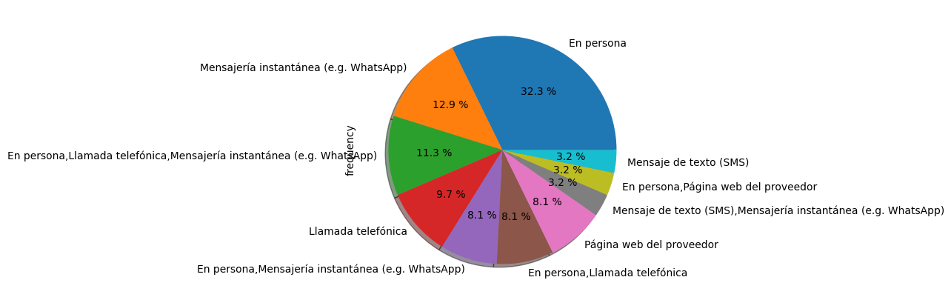

Codigo 2: Ocupando la tabla de datos 38 average margin profits donde el grafico es este:

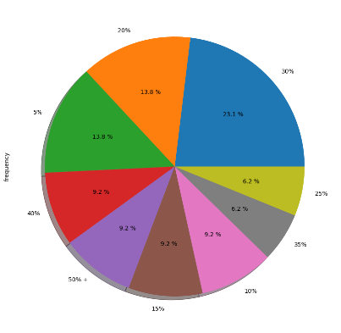

Codigo 3: Ocupando la tabla de datos 50 willigness share sales data mse better prices donde el grafico es este:

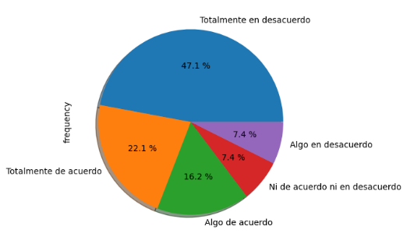

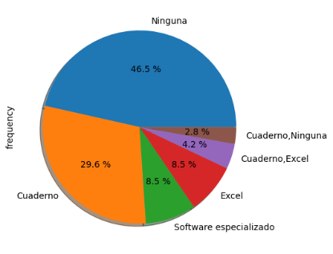Codigo 4: Ocupando la tabla de datos 193 sales planning tolos donde el grafico es este:

Codigo 5: Ocupando la tabla de datos 58 willigness share sales data mse donde el grafico es este:

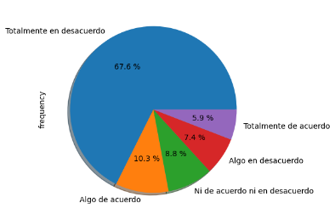

Codigo 6: Ocupando la tabla de datos 53 special conditions suppliers donde el grafico es este:

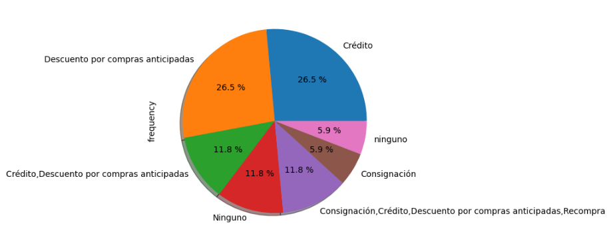

Codigo 7: Ocupando la tabla de datos 58 willigness share sales data mse donde el grafico es este:

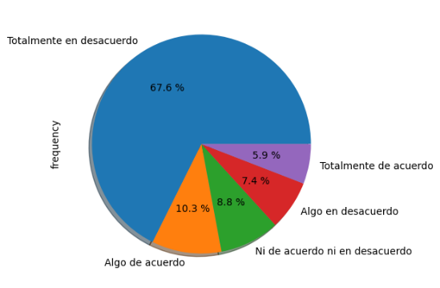

Codigo 8: Ocupando la tabla de datos 60 services donde el grafico es este:

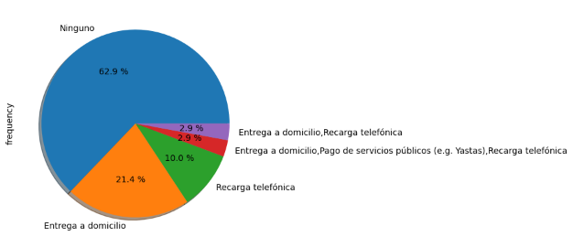

Codigo 9: Ocupando la tabla de datos 43 willigness share sales data suppliers donde el grafico es este:

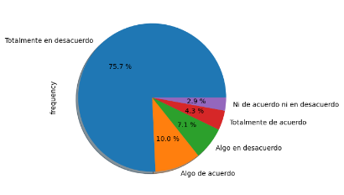

Codigo 10: Ocupando la tabla de datos 64 comission services donde el grafico es este:

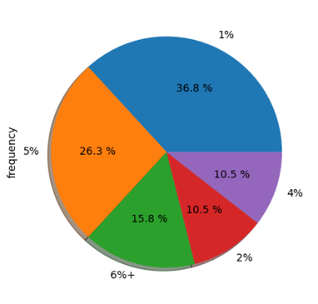

Codigo 11: Ocupando la tabla de datos 47 willigness reorder suppliers lower prices donde el grafico es este:

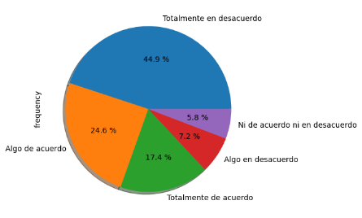

Codigo 12: Ocupando la tabla de datos 278 credit interest donde el grafico es este:

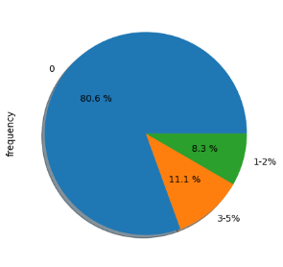

Codigo 13: Ocupando la tabla de datos 36 willigness reorder suppliers lower variety donde el grafico es este:

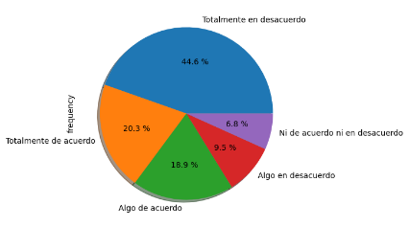

Codigo 14: Ocupando la tabla de datos 69 why not services donde el grafico es este:

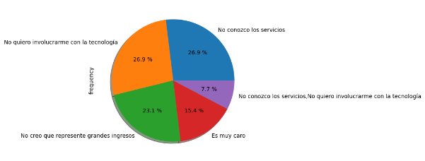

Codigo 15: Ocupando la tabla de datos 44 wiligness inventory management suppliers donde el grafico es este:

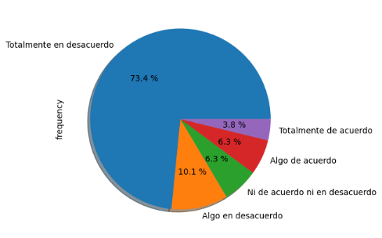

Codigo 16: Ocupando la tabla de datos 311 topups donde el grafico es este:

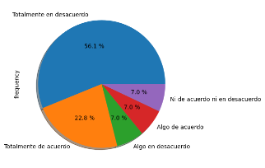

Codigo 17: Ocupando la tabla de datos 314 reception delivery packages donde el grafico es este:

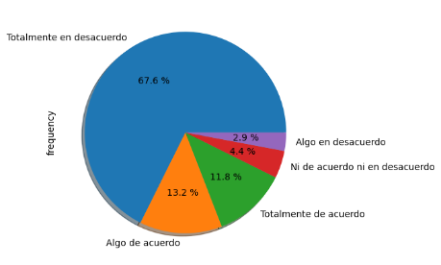

Codigo 18: Ocupando la tabla de datos 312 payment of utilities donde el grafico es este:

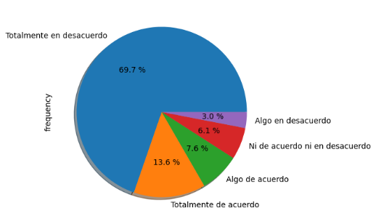

Codigo 19: Ocupando la tabla de datos 313 home deliveries donde el grafico es este:

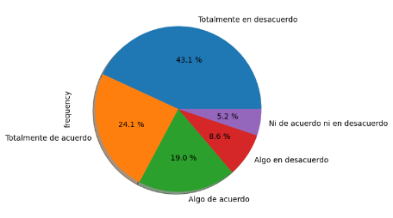

Codigo 20: Ocupando la tabla de datos 43 willigness share sales data suppliers donde el grafico es este:

